**专业培训记录**

**■QMS** **□EMS** **□OHSMS**

|  |  |  |  |  |  |  |  |
| --- | --- | --- | --- | --- | --- | --- | --- |
| **受审核方** | | **桐乡泰爱斯环保能源有限公司** | | | | **专业小类/**  **项目代码** | **25.01.01;27.01.00** |
| **教师姓名** | | **项程** | | **专业** | **25.01.01,27.01.00** | **培训地点** | **网络** |
| **受培训人员** | **姓名** |  | **林兵** |  |  |  |  |
| **专业代码** | 25.01.01,27.01.00 | 25.01.01,27.01.00 | 25.01.01,27.01.00 |  |  |  |
| **生产工艺/**  **服务过程** | |  | | | | | |
| **生产过程/服务过程**  **的风险及控制措施**  **特殊过程的控制/** | | **主要锅炉运行、汽机运行、水处理运行、电气运行、上煤运行、卸煤、热工检修、锅炉/超排检修、汽化检修、电气检修、燃料检修等过程。**  **发电过程主要对系统电压、发电机电压、发电机风温、励磁机、发电机功率、频率（50.01Hz），功率因素、发电机相电流、电压、温度等参数**  **供汽过程主要对蒸汽压力、流量等控制。** | | | | | |
| **重要环境及控制措施** | | **——** | | | | | |
| **不可接受风险的危险源及控制措施** | | **——** | | | | | |
| **相关法律法规的要求及产品标准** | | **产品质量法、《电网运行准则》（GB/T31464）、《发电机组并网安全条件及评价》（GB/T28566）等** | | | | | |
| **检验和试验项目及要求(如有型式试验要求,要进行说明)** | | **无型式试验要求。**  **但一般会有根据并网调度协议，确保电压、频率、相位等三要素，包括进行继电保护装置的有效性验收等。** | | | | | |
| **其它相关知识** | | **电力并网相关知识** | | | | | |

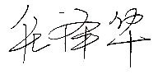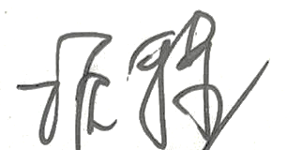

**填表人(专业人员)： 日期：2021.7.25 审核组长： 日期：2021.7.25**

**注：如有其他培训内容或空格不够可另加附页**